**Муниципальное автономное дошкольное образовательное учреждение детский сад №10**



**Муниципальное автономное дошкольное образовательное учреждение детский сад №10**

**Проект ко Дню матери, вторая младшая группа.**

Подготовила воспитатель первой категории Чуракова Н.С.

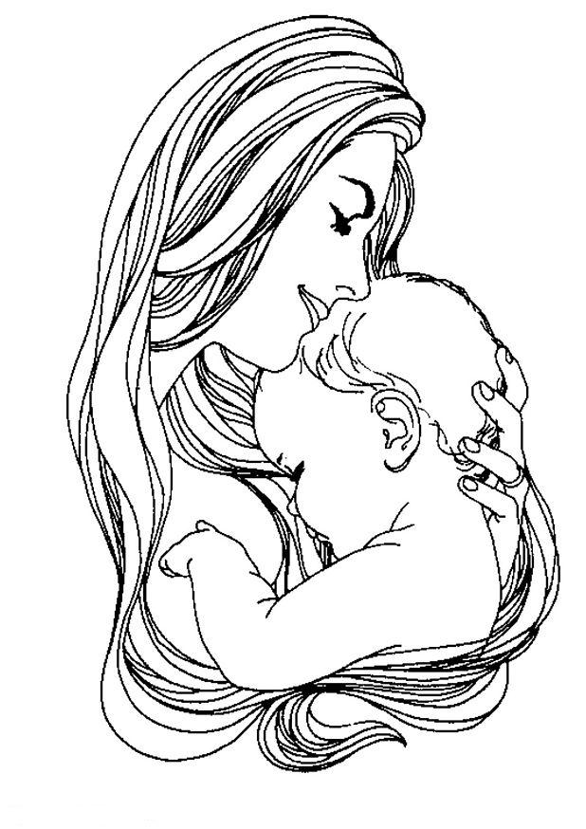

**Актуальность проекта**:  Каждый год, в конце ноября, в России отмечаем один из важных праздников – «День Матери». Мама - это самый главный человек для ребенка. Но в последнее время всё чаще прослеживается преобладание у современных детей потребительского отношения к маме, а не духовного.  Необходимо воспитывать у ребенка любовь к семье, маме, с первых лет жизни. Малыш должен понимать, что все хорошее начинается с родного дома и матери – хранительницы очага. Ребенок должен понимать, что все хорошее начинается с родного дома и мамы, поэтому такой праздник, как День матери очень важен и нужен.

**По доминирующему виду:** творческий, игровой.  
**По характеру участия ребенка в проекте:** участник от зарождения идеи до получения результата.  
**По характеру контактов:** осуществляется внутри одной возрастной группы.  
**По количеству участников:** фронтальный.   
**Участники проекта:** воспитатель, дети второй младшей группы (3-4 года), музыкальный руководитель, родители воспитанников воспитатели. 

**По продолжительности:** краткосрочный.  
**Срок реализации проекта:** ноябрь 2016 г.  
**Гипотеза исследования**: День Матери - один из самых лучезарных праздников в детском саду . Несмотря на ноябрьское ненастье, он несет в себе море тепла, любви, нежности. Этот праздник уже заслужил признание среди детей и взрослых. Несмотря на сложную обстановку в обществе, и забытые нормы взаимоотношения в семье, постараться приблизить отношения матери к ребенку, и родителей к детскому саду (воспитателю). Привести к понятию, что мама один из очень близких людей **Проблема**: зачем человеку нужна мама? **Поисковая работа и её результат**:фотовыставка «Мама- звёздочка моя! »; Лото «Мамы и детёныши», пополнение игрового уголка атрибутами для сюжетно-ролевой игры «Дочки-матери». **Цель проекта:** Углублять знания детей о культуре и традициях семейных взаимоотношений. Воспитывать любовь и уважение к матери, её труду, умение ценить её заботу о близких.  
**Задачи проекта.**  
***Образовательная область «Социально-коммуникативное развитие***»: создавать игровые ситуации, способствующие формированию доброты, внимательного, заботливого отношения к окружающим.  
***Образовательная область «Познавательное развитие»***: продолжать знакомить с внутрисемейными отношениями (мама, папа, дети, бабушки, дедушки), расширить представления детей о профессиях. Формировать умение называть отличительные особенности внешнего вида мам и пап (мама – у нее длинные волосы, носит юбки, платья, пользуется косметикой и т. д).

***Образовательная область «Речевое развитие»:*** обогатить словарный запас детей существительными, обозначающими людей, их профессии, глаголами, обозначающими действия людей. Способствовать употреблению усвоенных слов в самостоятельной речи детей.   
***Чтение художественной литературы*** – воспитывать любовь к чтению, воспитывать умение внимательно слушать, развивать желание рассказывать о своем отношении к прочитанном.  
***Образовательная область «Художественно - эстетическое развитие»:***   
Приобщение к искусству - формировать стремление рассматривать иллюстрации к произведениям детской литературы.   
Рисование – формировать умение создавать несложные сюжетные композиции, повторяя изображение одного предмета ((шарики для праздника), ладошками цветок  
Лепка - развивать умение отщипывать комочки пластилина от целого куска, раскатывать комочки прямыми и круговыми движениями, соединять концы получившейся палочки, сплющивать шар, сминая его ладонями обеих рук (конфетки, баранки, крендельки для мамы).  
Конструирование - формировать умение строить простейшие постройки для семьи – мебель для дома (стол, стул, кровать), дорожки (узкие, широкие, длинные, короткие) – для машины. Продолжать обучать обыгрывать постройки, объединять их по сюжету: дорожка и дома – улица; стол, стул, кровать – мебель для мамы, папы и детей. Аппликация -«изготовление открытки в подарок маме» Учить составлять изображение из деталей, самостоятельно наклеивать лепестки создавая цветок. Воспитывать стремление сделать красивую вещь (подарок). Развивать эстетическое восприятие, формировать образные представление.

Музыка - способствовать развитию навыков выразительной и эмоциональной передачи игровых образов: мама поет колыбельную для малыша, папа ремонтирует машину, бабушка печет пирожки и т. д.).  
***Образовательная область «Физическое развитие»*** - развивать у детей желание играть вместе с воспитателем в подвижные игры с простым содержанием, несложными движениями. Формировать выразительность движений (помогаем маме стирать платочки и т. д.)  
**Этапы проектной деятельности:**  
1- ***Этап подготовительный*** - постановка целей и задач, предварительная работа с воспитанниками и родителями. Выбор оборудования и материалов. Работа с познавательной и художественной литературой. Подбор дидактических подвижных

игр, пальчиковых игр, физкультминуток. Подбор сюжетных картинок и иллюстраций.  
2- ***Этап основной*** - выполнение проекта.  
3- ***Этап заключительный*** - подведение итогов, результат.  
**Ресурсное обеспечение:**  
• оборудование к сюжетно-ролевым играм «Вот как я стираю, маме помогаю», «Моя семья», «Дочки-матери», «Мамины заботы», «Колыбельная для малыша».  
• сюжетные картинки по теме «Семья»,  
• дидактические игры: «Назови ласково», «Как зовут мою маму?».Игра-ситуация «Мама пришла с работы»

Речевая ситуация «Кого ты любишь?», «Что такое хорошо и что такое плохо», «Мои хорошие поступки», «Найди цветок для мамы», «Животные и их детеныши»; «Угадай кто это?» (по частям лица, головы угадать мальчика, девочку, тетю, дядю), «Кому принадлежит предмет?»,

• раскраски по теме «Профессии мамы»

• художественная литература:Я. Акима «Мама»

Н. Артюхова «Трудный вечер», А. Барто «Разлука», А. Барто «Мама поет», В. Берестов «Праздник мам», Е. Благинина «Мамин день», Г. Демыкина «Мама», Б. Емельянов «Мамины руки», К. Кубилинкас «Мама», С. Михалков «А что у вас?», Э. Мошковская «Я маму мою обидел…», У. Раджаб «Мамочка», Н. Саконская «Разговор о маме», Э. Успенский «Если был бы я девчонкой», Г. Цыферов «Как стать большим».  
  
**Концептуальные и методологические основы**  
Методологической основой проекта «Мая мама» являются деятельностный и индивидуальный подходы.  
Деятельностный подход выражается в непрерывном процессе развития творческой личности ребенка через различные виды дидактических, сюжетно-ролевых игр, имеющих огромный воспитательный потенциал. Деятельность воспитанников проявляется в заинтересованности к овладению новыми знаниями.  
Индивидуальный подход проявляется в привлечении детей в образовательно-творческий процесс с учетом их индивидуальных особенностей.  
Данные подходы реализуются с помощью специальных дидактических принципов.  
1. Важнейшим является принцип специфичности, объединяющей игровую (свободный, непроизвольный) и

художественную (подготовленный, осмысленно пережитый) виды деятельности.  
2. Принцип интегративности образовательных областей в соответствии с возрастными возможностями и особенностями

детей, спецификой и возможностью образовательных областей.   
**Ожидаемые результаты:**  
**Для детей:**  
• проявляют милосердие и заботу о маме,  
• выказывают любознательность,  
• развитие творческих способностей.  
**Для педагогов:**  
• раскрыть образ матери в поэзии, в живописи.  
• развитие у детей коммуникативных навыков, умение работать совместно,  
• создание условий для проявления у детей, творчества, воображения,  
• расширение кругозора детей через чтение художественной литературы, знакомство с пословицами, разучивание стихов,  
• повысить свой профессиональный опыт.  
**Для родителей:**  
• повышение педагогической грамотности родителей,  
• желание тесно взаимодействовать с воспитателями, участвовать в воспитательно - образовательном процессе.  
**Социально-коммуникативное развитие**  
Беседа о маме (зачем человеку нужна мама).  
Рассматривание картинок к сюжетно-ролевым играм «В парикмахерской», «В магазине» и т. д.  
Сюжетно-ролевая игра: «Семья: игровая ситуация «Мама укладывает детей спать», «У нас гости».  
Трудовые поручения: помогаем маме накрывать стол.  
Игра-ситуация «Салон красоты. Парикмахерская».  
**Познавательное развитие:**  
**НОД по темам:**  
Мир, в котором мы живем: знакомство с праздником День матери,  
знакомство с профессиями мамы.  
ФЭМП: «Мама с детьми» (закрепление понятий один – много).

**Речевое развитие**  
**НОД по темам:**  
Беседы на тему «Моя семья», «Мамин портрет», «Я помогаю маме». Рассказы детей на тему «Моя мама».  
Ситуативная беседа «Одежду аккуратно уберу и маме этим помогу»;   
Игровая ситуация «Маленький помощник»,   
Дидактическая игра «Раздели на группы»,  
Рассматривание сюжетных картин к сказкам «Три медведя», «Семеро козлят». Разгадывание загадок на тему «Мама», «Семья».   
Заучивание стихов.  
**Художественно-эстетическое развитие  
НОД по темам:**  
Конструирование мебели для дома (стол, стулья, кровать).  
Чтение художественных произведений Е. Благинина «Мамин день», Э. Мошковская «Я маму мою обидел…», Э. Успенский «Если был бы я девчонкой».  
Лепка – угощение для мамы (баранки, печенье).  
Дидактическая игра «Найди детенышей».  
Рисование – воздушные шарики для праздника мам.  
Свободное рисование: раскраски по теме «Семья», «Профессии мам».  
Прослушивание аудиозаписей колыбельных.  
Музыкально–дидактическая игра: «Семья».  
**Физическое развитие:**  
Комплекс утренней гимнастики с платочками.  
Подвижные игры «Наседка и цыплята», «Радостно-грустно», «Курочка-хохлатка».  
Развитие мелкой моторики рук: пальчиковая гимнастика «Семья», «Кто приехал?», «Наши мамы».  
**Взаимодействие с родителями.**   
Информация в родительском уголке «Влияние родительских установок на развитие детей»

создание игровой ситуации «Маленький помощник», поддерживать желание ребенка помочь взрослым дома, разучивание стихотворений к празднику, оформление «Мама –звёздочка моя!», проведение итогового мероприятия-праздника «Моя мама!».Проведение мастер класса «Розочка» из гофрированной бумаги.

**3 этап- заключительный:**  
• изготовление подарков для мам «Открытка для любимой мамочки»,  
• изготовление работы «Цветы для мамы» (рисование ладошками),  
• оформление фотовыставки «Мама –звёздочка моя!»,  
• проведение итогового мероприятия-праздника «Мамочка моя!».  
• презентация.

**Итоги проекта**: Реализация данного проекта способствовала сближению родителей, детей и педагогов. Совместные мероприятия способствовали обогащению знаний детей о роли мамы в их жизни, формированию уважительного отношения к своим близким.

Беседа о празднике «День матери»

**Задачи**

* дать детям представление о празднике «День матери»;
* воспитывать уважительное, доброжелательное отношение к маме;
* обогащать словарный запас детей потеме.

**Ход беседы:**

Воспитатель: Дети, я принесла  волшебный сундучок, а в этом сундучке кукла Катя, но она тоже волшебная, стоит дотронуться до ее спины, она заговорит. Что кукла говорит?

Дети: Ма-ма.

Воспитатель: Давайте проговорим это прекрасное слово.

(Дети хором:«Ма-ма»)

Воспитатель: Сегодня мы с вами поговорим о наших  любимых  и дорогих мамочках. Самое прекрасное слово на земле - МАМА. Это первое слово, которое произносит человек, и оно звучит на всех языках одинаково нежно. У мамы  самые добрые и ласковые руки. Она заботится обо всех членах семьи. У мамы самое  чуткое и доброе сердце.

Давайте закроем глаза на минутку и представим себе наших любимых мам, улыбнемся  и скажем слово « мама» нежно-нежно.

Воспитатель: Ребята, скоро в нашей стране люди будут отмечать праздник «День матери». В этот день мамам и бабушкам говорят добрые слова, помогают, дарят подарки.

Воспитатель: Дети, посмотрите,  кукла Катя принесла с собой  букетик. Катя хочет узнать, какие у вас мамочки.  Передавайте букетик друг другу и говорите, какая у вас мама (хорошая, добрая, красивая, ласковая, милая и т.д.).

Воспитатель: Молодцы ребята! Вот сколько ласковых слов вы знаете о маме, говорите эти слова чаще своим мамам.

Воспитатель: Дети, а теперь Катя интересуется, вы помогаете своим мамам?

Дети: Да.

Воспитатель: Ребята, расскажите, а как вы помогаете мамам? (Опрос детей)

Воспитатель: Молодцы,  из  вас вырастут очень хорошие помощники!

Воспитатель: Для каждого человека его мама самая лучшая! Нет прекраснее ее глаз, ласковее ее рук, нежнее ее голоса. Так берегите своих матерей, помогайте им.

Давайте хором произнесем: «Милая мамочка, я тебя люблю!».

Воспитатель:Ребята, давайте еще раз повторим, о ком мы сегодня говорили?  Кто для нас мама? Как мы должны относиться к мамам?

Мама – это небо, Мама – это свет,

Мама – это счастье. Лучше мамы нет!

Воспитатель: Ребята, вы и Катю научили тому, как нужно относиться к своей маме. А теперь попрощаемся с Катей и скажем, что ждем ее снова.

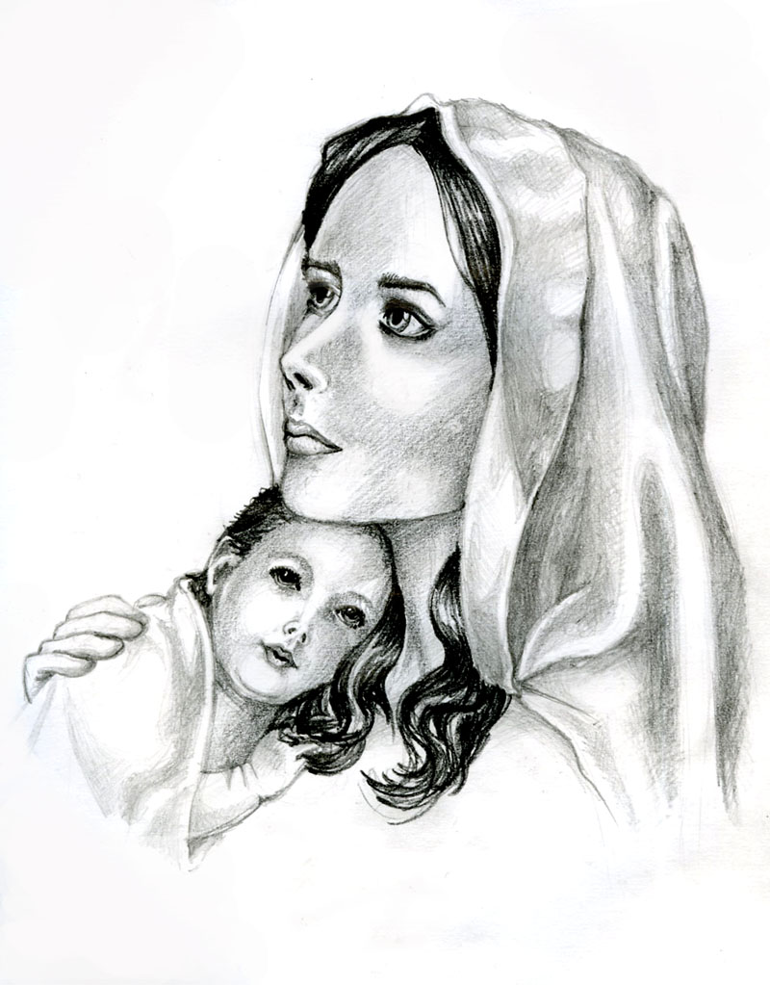

**Игра «Мамочка»**

**Цель:** Углублять знания детей о роли мамы в их жизни;  воспитывать уважительное, трепетное отношение к самому дорогому человеку на свете – маме.

**Ход игры:**

**Воспитатель:** Ребята, мы с вами уже говорили о том, что мама – это самый дорогой и близкий человек для каждого из нас. Мама всегда поможет, пожалеет и назовет добрыми и нежными словами. А сейчас,  предлагаю вам поиграть. Я буду задавать вопрос, а вы отвечайте - «Мамочка».

-Кто пришел ко мне с утра?

-Кто сказал вставать пора?

-Кашу кто успел сварить?

-Чаю в чашечку налить?

-Кто цветов в саду нарвал?

-Кто меня поцеловал?

-Кто ребячий любит смех?

-Кто на свете лучше всех?

**Воспитатель:** А ведь и правда, дети, наши мамочки успевают делать все: готовить вкусную еду, убирать квартиру, стирать и гладить белье… И, конечно же, заботиться о своих детях. Давайте будем помогать мамам и чаще говорить им хорошие, ласковые слова!

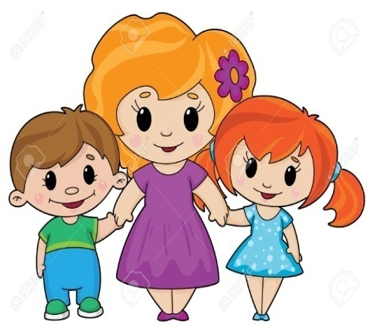

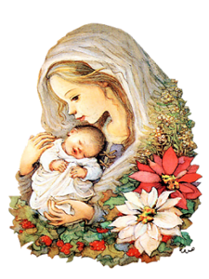

***Информация для родителей***

**День матери.**

Во многих странах мира люди отмечают праздник День матери, правда, в разное время. При этом, в отличие от Международного женского дня 8 марта, в День матери чествуются только матери и беременные женщины, а не все представительницы слабого пола.

В России День матери стали отмечать сравнительно недавно. Установленный указом Президента Российской Федерации Б.Н.Ельцина №120 "О Дне Матери" от 30 января 1998 года, он празднуется в последнее воскресенье ноября, воздавая должное материнскому труду и их бескорыстной жертве ради блага своих детей.

Невозможно поспорить с тем, что День матери - праздник вечности. Из поколения в поколение для каждого человека мама - самый главный человек в жизни. Становясь матерью, женщина открывает в себе лучшие качества: доброту, любовь, терпение, самопожертвование.

День Матери -  праздник, к которому никто не может остаться равнодушным. В этот день хочется сказать  слова благодарности всем Матерям, которые дарят своим детям любовь и ласку.

Спасибо  Вам, дорогие мамочки!!! И пусть каждой из вас чаще говорят

теплые слова ваши любимые дети!

**Стихотворение Я. Акима «Мама»**

***Задачи:***

* вызвать радостный эмоциональный настрой;
* помочь выразить свое отношение, любовь к маме через поэзию;
* пополнить словарный запас эмоционально-оценочной лексикой.

**Воспитатель:**Скоро праздник «День матери». В этот день мамам дарят подарки, рассказывают стихи, поют песни. Нужно и нам подготовится к этому празднику. Я знаю, вы любите своих мам. Как вы ласково называете свою маму?

*Дети отвечают.*

**Воспитатель:**Какие ваши мамы? Обо всем заботятся – значит, какие?

**Дети:**Заботливые.

**Воспитатель:**Любят, жалеют, гладят – значит какие?

Много работают – значит, какие? Что умеет делать мама?

*Дети отвечают.*

**Воспитатель:**Послушайте  стихотворение о маме.

**Мама.**

Маму крепко поцелую,

Обниму мою родную.

Очень я люблю ее.

Мама – солнышко мое!

*Я. Аким*

**Воспитатель:**Как ребенок называет маму в стихотворении?

**Дети:**«Мама – солнышко мое!»

**Воспитатель:**Как он покажет маме, что любит ее?

**Дети:**Крепко поцелует, обнимет.

**Воспитатель:**А теперь, ребята, я предлагаю выучить стихотворение наизусть, чтобы подарить его маме.

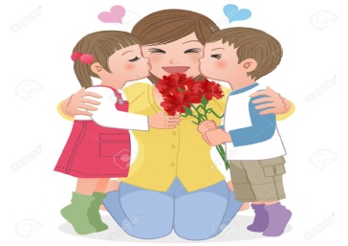

**Игра-ситуация «Мамы укладывают детей спать»**

**Задачи:**

* вовлекать  детей в ситуацию сюжетно-ролевой игры;
* учить взаимодействовать с игрушками и друг с другом в качестве партнеров;
* побуждать к принятию роли.

**Методика проведения**. Девочки играют с куклами. Воспитатель подходит к одной из «мам».

**Воспитатель**: Спой своей дочке песенку. (Ребенок баюкает куклу.) Мне нравится твоя песенка. Кто еще к маме пойдет слушать песенки? (Девочкам.) Ксюша, Настя, идите послушайте, какая красивая песенка. Вы тоже хотите спать? Уже поздно, завтра нужно рано вставать, идти в детский сад. Пора ложиться в кровать. Попросите маму, она и вам споет колыбельную песенку. (Поет.) Баю-баю-баю, дочку я качаю. Мама, спой им песенку. Это тоже твои дочки. (Дочкам.) Вы дочки? Идите к маме. Мама, они хотят спать.

Лена – тоже мама. Лена, ты – мама? Как ты укладываешь своих деток? Вот так качаешь: баю-баю-баю, дочку я качаю. *(Качает кукол.)*Смотри, твои дочки заснули. Сейчас у всех мам дочки спят.

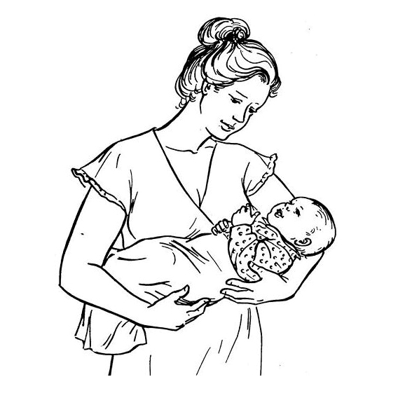

***Консультация для родителей***

**«Влияние родительских установок на развитие детей»**

Душевная жизнь человека чрезвычайно сложна, т.к. психика состоит из двух взаимоопределяющих составных: осознаваемое и несознаваемое – сознание и подсознание.

В неосознаваемой сфере очень важное значение имеет фиксированное отношение к себе, к другим и к жизни в целом. Определяют это установки и психологическая защита. Родителям особенно важно понять, какую роль в эмоционально-личностном развитии ребёнка играют родительские установки. Бесспорно, родители -  самые значимые и любимые для ребёнка люди. Авторитет, особенно на самых ранних этапах психоэмоционального развития, непререкаем и абсолютен. Вера в непогрешимость, правоту и справедливость родителей у ребёнка непоколебима: "Мама сказала….", "Папа велел…" и т.д.

В отличие от сформировавшейся личности, ребёнок 3-4 лет не владеет психологическими защитными механизмами, не способен руководствоваться осознанными мотивами и желаниями. Родителям стоит осторожно и внимательно относиться к своим словесным обращениям к ребёнку, оценкам поступков ребёнка, избегать установок, которые впоследствии могут отрицательно проявиться в поведении ребёнка, делая его жизнь стереотипной и эмоционально ограниченной.

Установки возникают повседневно. Они случайны, слабы, другие принципиальны, постоянны и сильны, формируются с раннего детства, и, чем раньше они усвоены, тем сильнее их действие. Раз возникнув, установка не исчезает и в благоприятный  для неё момент жизни ребёнка воздействует на его поведения и чувства. Оружием против негативной установки может стать только контрустановка, причём постоянно подкрепляемая положительными проявлениями со стороны родителей и окружающих. Например, контрустановка "Ты всё можешь" победит установку "Неумеха, ничего у тебя не получается", но только в том случае, если ребёнок будет действительно получать подтверждение своим способностям в реальной деятельности (рисование, лепка, пение и т.д.).

Несомненно, большая часть родительских установок положительна и способствует благоприятному развитию личного пути ребёнка. А раз они помогают и не мешают, то и осознавать их не обязательно. Это своеобразные инструменты психологической защиты, помогающие ребёнку сохранить себя и выжить в окружающем мире. Примером исторически сложившихся и передаваемых из поколения в поколение положительных установок, охраняющих человека, являются пословицы и поговорки, сказки и басни с мудрым адаптационным смыслом, где добро побеждает зло, где важны стойкость, вера в себя и свои силы.

Ниже приведена таблица наиболее часто встречающихся негативных родительских установок. Обратите внимание на те последствия, которые они могут иметь для личности ребенка, и научитесь выдвигать контрустановки. Вспомните, не слышали ли вы нечто похожее от своих родителей? Не стали ли некоторые из них тормозящими указателями на вашем жизненном пути?

Проанализируйте, какие директивы, оценки и установки вы даёте своим детям. Сделайте так, чтобы негативных было очень мало, научитесь трансформировать их в позитивные, развивающие в ребёнке веру в себя, богатство и яркость эмоционального мира.

|  |  |  |
| --- | --- | --- |
| **НЕГАТИВНЫЕ УСТАНОВКИ** |  | **ПОЗИТИВНЫЕ УСТАНОВКИ** |
| **Сказав так:** | **подумайте о последствиях** | **и вовремя исправьтесь** |
| "Не будешь слушаться, с тобой никто дружить не будет…". | Замкнутость, отчуждённость, угодливость, безынициативность, подчиняемость, приверженность стереотипному поведению. | "Будь собой, у каждого  в жизни будут друзья!". |
| "Горе ты моё!" | Чувство вины, низкая самооценка, враждебное отношение к окружающим, отчуждение, конфликты с родителями. | "Счастье ты моё, радость моя!" |
| "Плакса-Вакса, нытик, пискля!" | Сдерживание эмоций, внутренняя озлобленность, тревожность, глубокое переживание даже незначительных проблем, страхи, повышенное эмоциональное напряжение. | "Поплачь, будет легче…". |
| "Вот дурашка, всё готов раздать…". | Низкая самооценка, жадность, накопительство, трудности в общении со сверстниками, эгоизм. | "Молодец, что делишься с другими!". |
| "Не твоего ума дело!". | Низкая самооценка, задержки в психическом развитии, отсутствие своего мнения, робость, отчуждённость, конфликты с родителями. | "А ты как думаешь?". |
| "Ты совсем, как твой папа (мама)…". | Трудности в общении с родителями, идентификация с родительским поведением, неадекватная самооценка, упрямство, повторение поведения родителя | "Папа у нас замечательный человек!" "Мама у нас умница!". |
| "Ничего не умеешь делать, неумейка!". | Неуверенность в своих силах, низкая самооценка, страхи, задержки психического развития, безынициативность, низкая мотивация к достижению. | "Попробуй ещё, у тебя обязательно получится!". |
| "Не кричи так, оглохнешь!" | Скрытая агрессивность, повышенное психоэмоциональное напряжение, болезни горла и ушей, конфликтность. | "Скажи мне на ушко, давай пошепчемся…!". |
| "Неряха, грязнуля!". | Чувство вины, страхи, рассеянность, невнимание к себе и своей внешности, неразборчивость в выборе друзей. | "Как приятно на тебя смотреть, когда ты чист и аккуратен!" |
| **"**Противная девчонка, все они капризули!" (мальчику о девочке). "Негодник, все мальчики забияки и драчуны!" (девочке о мальчике). | Нарушения в психосексуальном развитии, осложнения в межполовом общении, трудности в выборе друга противоположного пола. | "Все люди равны, но в то же время ни один не похож на другого". |
| **"**Ты плохой, обижаешь маму, я уйду от тебя к другому ребёнку!". | Чувство вины, страхи, тревожность, ощущение одиночества, нарушение сна, отчуждение от родителей, "уход" в себя или "уход" от родителей. | "Я никогда тебя не оставлю, ты самый любимый!". |
| **"**Жизнь очень трудна: вырастешь – узнаешь…!" | Недоверчивость, трусость, безволие, покорность судьбе, неумение преодолевать препятствия, склонность к несчастным  случаям, подозрительность, пессимизм. | "Жизнь интересна и прекрасна! Всё будет хорошо!". |
| "Уйди с глаз моих, встань в угол!" | Нарушения взаимоотношений с родителями, "уход" от них, скрытность, недоверие, озлобленность, агрессивность. | "Иди ко мне, давай во всём разберёмся вместе!" |
| "Не ешь много сладкого, а то зубки будут болеть, и будешь то-о-ол-стая!". | Проблемы с излишним весом, больные зубы, самоограничение, низкая самооценка, неприятие себя. | "Давай немного оставим папе (маме) ит.д." |
| "Все вокруг обманщики, надейся только на себя!" | Трудности в общении, подозрительность, завышенная самооценка, страхи, проблемы сверконтроля, ощущение одиночества и тревоги. | "На свете много добрых людей, готовых тебе помочь…". |
| "Ах ты, гадкий утёнок! И в кого ты такой некрасивый!". | Недовольство своей внешностью, застенчивость, нарушения в общении, чувство беззащитности, проблемы с родителями, низкая самооценка, неуверенность в своих силах и возможностях. | "Как ты мне нравишься!". |
| "Нельзя ничего самому делать, спрашивай разрешения у старших!". | Робость, страхи, неуверенность в себе, безынициативность, боязнь старших, несамостоятельность, нерешительность, зависимость от чужого мнения, тревожность. | "Смелее, ты всё можешь сам!". |
| "Всегда ты не вовремя подожди…". | Отчуждённость, скрытность, излишняя самостоятельность, ощущение беззащитности, ненужности, "уход" в себя", повышенное психоэмоциональное напряжение. | "Давай, я тебе помогу!" |
| "Никого не бойся, никому не уступай, всем давай сдачу!". | Отсутствие самоконтроля, агрессивность, отсутствие поведенческой гибкости, сложности в общении, проблемы со сверстниками, ощущение вседозволенности. | "Держи себя в руках, уважай людей!". |

Естественно, список установок может быть значительно больше. Составьте свой собственный и попытайтесь найти

контрустановки, это очень полезное занятие, ведь сказанное, казалось бы, невзначай и не со зла, может "всплыть" в будущем и отрицательно повлиять на психоэмоциональное благополучие ребёнка, его поведение, а нередко и на его жизненный сценарий.

**Как часто вы говорите детям:**

* Я сейчас занят(а)…
* Посмотри, что ты натворил!!!
* Как всегда неправильно!
* Когда же ты научишься!
* Сколько раз тебе можно повторять!
* Ты сведёшь меня с ума!
* Что бы ты без меня делал!
* Вечно ты во всё лезешь!
* Уйди от меня!
* Встань в угол!

Все эти "словечки" крепко зацепляются в подсознании ребёнка, и потом не удивляйтесь, если вам не нравится, что ребёнок отдалился от вас, стал скрытен, ленив, недоверчив, неуверен в себе.

**А эти слова ласкают душу ребёнка:**

* Ты самый любимый!
* Ты очень многое можешь!
* Что бы мы без тебя делали?!
* Иди ко мне!
* Садись с нами…!
* Я помогу тебе…
* Я радуюсь твоим успехам!
* Что бы не случилось, наш дом – наша крепость.
* Расскажи мне, что с тобой…

Чувства вины и стыда ни в коей мере не помогут ребёнку стать здоровым и счастливым. Не стоит делать его жизнь унылой, иногда ребёнку вовсе не нужна оценка его поведения и поступков, его просто надо успокоить. Сам ребёнок – не беспомощная "соломинка на ветру", не робкая травинка на асфальте, которая боится, что на неё наступят. Дети от природы наделены огромным запасом инстинктов, чувств и форм поведения, которые помогут им быть активными, энергичными и жизнестойкими. Многое в процессе воспитания детей зависит не только от опыта и знаний родителей, но и от их умения чувствовать и догадываться!

**"При солнышке тепло, а при матери добро"**

**Задачи:**

* познакомить с пословицей;
* продолжать воспитывать качества любви: нежность, чувство ласки, доброты по отношению к маме;
* развивать воображение.

**Воспитатель:** Ребята, а солнышко какое? (Яркое, теплое, доброе и т.д.)

Солнышко  греет, светит.

**Воспитатель:**Ребята, давайте поиграем с солнышком.

Пусть всегда будет солнце (катание шарика ладошками),

Пусть всегда будет небо (броски шарика с одной ладошки на другую),

Пусть всегда будет мама (держим шарик между пальцами),

Пусть всегда буду я (хлопки).

**Воспитатель:**Молодцы, ребята! Вы очень хорошо играли. А сможете ли вы отгадать загадку?

Кто любовью согревает,

Все на свете успевает,

Даже поиграть чуток?

Кто тебя всегда утешит,

И умоет, и причешет,

В щечку поцелует – чмок?

**Воспитатель:** Правильно, ребята! Мама, мамочка! Так мы называем самого родного и любимого своего человека. Первое слово, которое произносит каждый малыш, - это слово “мама”, оно звучит ласково, тепло и нежно. Мать учит нас быть добрыми, дает советы, заботиться и оберегает нас. Об этом говорится и в пословице «При солнышке тепло, при матери добро». Солнце дарит свой свет, тепло, жизнь на земле, причём всем одинаково, а мамочка дарит любовь, добро, ласку своему ребенку.

Мамы будут любить ровно столько, сколько будут жить на свете – помните об этом всегда! И сколько бы вам не было лет, вам всегда будет нужна мама, её ласка, её взгляд. И чем больше ваша любовь к маме, тем радостнее и светлее жизнь!

**Игра-ситуация «Мама пришла с работы»**

**Задачи:**

* вовлекать  детей в ситуацию сюжетно-ролевой игры;
* учить взаимодействовать с игрушками и друг с другом в качестве партнеров;
* побуждать к принятию роли.

**Методика проведения**. Воспитатель играет роль мамы. Мама приходит с работы и видит, что ее никто не встречает.

**Воспитатель:**Ох, как много сегодня было работы! Наконец-то я дома. Зашла по дороге в магазин, купила продукты. Сумка тяже-лая-тяжелая. (Поднимает сумку.) Где мои дети? Вот если бы они меня встретили, то не так тяжело мне было бы. (Если никто из детей не подходит, то воспитатель вовлекает их в игру прямым обращением.) Ребята! Кто мне поможет? Вот Андрюша - сыночек пришел. Поможешь мне? (Дает ему сумку.) Вот Милена - дочка пришла, помогай братику, вынимай продукты. Я купила капусту, хотела щи сварить, но не знаю, может, лучше солянку сделать, как вы думаете? Солянку? Тогда давайте будем рубить капусту ножом. Милена, клади порубленную капусту на сковороду, будем ее тушить. Закрыла крышкой? А у меня еще тесто есть. Кто мне вареники поможет делать? Настя? Иди, будем лепить вареники. Какие вареники вы любите, дети? *(С вишнями.)* Я тоже с вишнями люблю. Кладите больше ягод. Получилось? Вареники готовы? Попробуй, Настя, только не обожгись. Теперь можно нести посуду. Пора за стол! (Все усаживаются за стол, обедают.) Солянка хороша! А вареники вкусные? Молодцы, мои детки, всей семьей приготовили обед.

**Дидактическое упражнение «Очень мамочку люблю, потому что...»**

**Задачи:**

* совершенствовать диалогическую речь детей;
* воспитывать уважительное, доброжелательное отношение к маме.

**Воспитатель:** Ребята, вы любите своих мам?  Очень-очень любите? Расскажите об этом. Очень мамочку люблю, потому что она…

*Воспитатель, по очереди обращаясь к детям, каждый раз повторяет эту фразу. Педагог отмечает оригинальные высказывания малышей.*

**Воспитатель:** Дети, хочу напомнить вам о том, что когда вы будете вручать подарок маме, надо обязательно сказать поздравительные слова, например: «Поздравляю тебя, мамочка, с праздником. Будь здорова и счастлива».

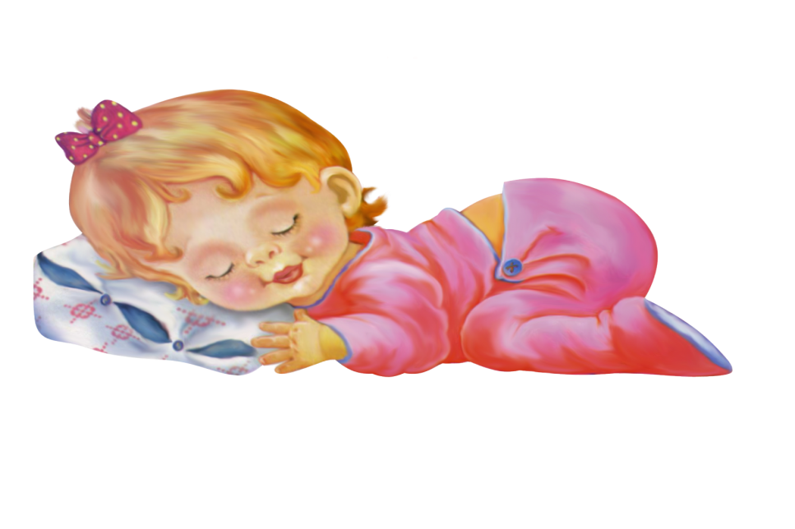

***Консультация для родителей***

**«Воспитание дружеских отношений в игре»**

Творческие игры создаются самими детьми. Тематика этих игр многообразна. Дети изображают быт семьи, строительство новых домов, наши праздники. В этих играх чаще всего их внимание привлекают отношения между людьми – заботы матери, ласковое обращение бабушки и других членов семьи, поведение детей. Вот две девочки играют в «дочки-матери». Одна из них обращается со своей «дочкой» ласково, внимательно, терпеливо. Другая «мама» проявляет к «дочке» чрезмерную строгость: строго выговаривает за непослушание, часто наказывает. Ясно, что поведение этих двух девочек в игре навеяно различными впечатлениями, которые, как в зеркале отражают отношение между родителями и детьми в одной и другой семье. Часто по играм детей можно судить о взаимоотношениях не только детей и родителей, но и других членов семьи: бабушки, дедушки и т.д. Большое место в творческих играх занимает отображение труда взрослых: дети играют в поезд, пароход, с большой любовью изображают смелых воинов. Однако родители всегда должны помнить, что без знакомства с окружающим, без чтения доступных детям книг, рассказов, сказок, стихов, без внимания и заботы о правильном и разумном развитии детей – их игры будут бедными по содержанию.

Такие игры не могут двигать вперёд физическое, нравственное и умственное развитие ребёнка. Заимствуя содержание игр из окружающей действительности, дети, однако, не механически копируют эту жизнь, а перерабатывают впечатления жизни в своём сознании, раскрывают в играх свой характер, выявляют своё отношение к изображаемому. Семья, детский сад показывают детям пример любви к труду, к своему городу. Дружеские отношения друг к другу. Все эти качества проявляются в играх детей. У детей игры занимают самое большое место. Тематические игры, в большинстве случаев, подсказываются имеющимися игрушками, которые являются первичным организующим началом в играх детей. Дети быстро переходят от одной роли к другой. Родители должны заботиться не столько о том, чтобы накупить как можно больше игрушек, сколько о тщательном их отборе, чтобы они были доступными, яркими, способными побудить ребёнка к полезной игре. Вовремя дать ребёнку нужную игрушку – значит поддержать и оживить его игру. Уже в младшем возрасте дети любят несложные сказки, сопровождаемые действием.

Бабушка Кати много играла с четырёхлетней внучкой. Их любимая игра называлась «Репка». «Посадила бабка репку, - задумчиво начинала бабушка. Расти, расти, репка, сладкая, крепкая, большая-пребольшая. Выросла репка большая, сладкая, крепкая, круглая, жёлтая. Пошла бабка репку рвать: тянет, потянет, вытянуть не может…» (Тут бабушка показывала, как она тянет упрямую репку.) Позвала бабка внучку Катю (Тут Катя хваталась за бабушкину юбку): Катя за бабку, бабку за репку – тянут-потянут, вытянуть не могут. Позвала Катя брата, а он только того и ждал, чтобы уцепиться за Катю. Брат за Катю, Катя за бабку, бабка за репку – тянут-потянут … вытянули репку. И тут у бабушки в руках появилось неведомо откуда взявшееся яблоко, или пирожок, или настоящая репка. Ребята с визгом и восторгом повисали на бабушке. И она вручала им гостинцы. Детям так нравилась эта сказка-драматизация, что, едва переступив бабушкин порог, Катя просила: «Бабушка, бабушка, потянем репку!»

Большой интерес проявляют дети к строительному материалу. Иногда по ходу игры ребёнку нужно построить пароход или автомобиль. Родители помогают ребёнку осуществить его замыслы и показывают, как нужно строить. Использование строительного материала в играх развивает воображение ребёнка, так как этот материал можно применять самым различным образом. Дети сооружают всевозможные постройки, часто это делается в связи с задуманной игрой: куклам дом, кроватку; лётчику – самолёт и т.д.  
У детей 4-5 лет содержание творческих игр обогащается под влиянием воспитания, в связи с ростом их самостоятельности и расширением круга представлений. Они не удовлетворяются уже изображением отдельных эпизодов, а придумывают разные сюжеты. Если раньше, например, поезд изображался движениями и звуками, напоминающими гудки и шум паровоза, то теперь появляются роли машиниста, кондуктора, и поезд не просто идёт, а перевозит пассажиров и грузы. Дети пяти лет умеют сделать нужную постройку, находят разнообразное применение игрушкам. Их речь настолько развита, что они могут изображать различные сценки, говоря за действующих лиц. Они легко превращаются в папу и маму, в пассажира и в машиниста.

Для выполнения взятой на себя роли, ребёнок использует игрушки и различные предметы, которые способствуют созданию образов. Сюжетные игрушки (кукла, мишка, лошадка, автомобиль и др.) наталкивают ребёнка на определённые игры. Например: на лошадке можно ездить верхом, возить грузы, поить её. В посуде – готовить обед или угощать из неё чаем куклу и т.д. Что касается предметов и материалов, то их дети в играх используют по-разному. Кубики и кирпичики – изображают хлеб, пирожное или стол, стул. Взрослые должны внимательно относиться к задуманному игровому замыслу ребёнка и не разрушать его игру только потому, что им кажется смешным, что прутик в игре может быть и лошадкой. В творческих играх дети не только отражают накопленный опыт, но и углубляют свои представления об изображаемых событиях, о жизни. Ребёнок, как и взрослые, познаёт мир в процессе деятельности. В конкретных действиях, связанных с выполнением роли, ребёнок обращает внимание на многие стороны жизни, которые он без игры и не заметил бы. В ходе игры он должен действовать так, как это требует роль, что так же обогащает его представления, делает их более живыми.

Ребёнок, например, не один раз наблюдал, как действует дворник, но когда он изображал дворника, его представления становились ярче и содержательнее, особенно в коллективных играх, когда действия товарищей подсказывают ему, как надо поступать дальше, дружно договариваться о дальнейших действиях. Под воздействием родителей и воспитателей интересы детей становятся всё более устойчивыми и целеустремлёнными, их игры продолжаются намного дольше, обогащаясь эпизодами и давая простор для развития воображения. И чем содержательнее и интереснее игра, чем более устойчивы правила в игре, тем больше дети говорят друг с другом, лучше понимают друг друга, умеют быстрее найти общие интересы и запросы. Речь их совершенствуется, становится ярче. В их речи формируются мысли о тех сторонах жизни, которые они изображают в игре.

В игре ребёнок испытывает сложные и высокие чувства коллективной ответственности, дружбы и товарищества, он

приучается согласовывать свои действия с действиями других детей, подчинять свои стремления ходу игры, воле товарищей.

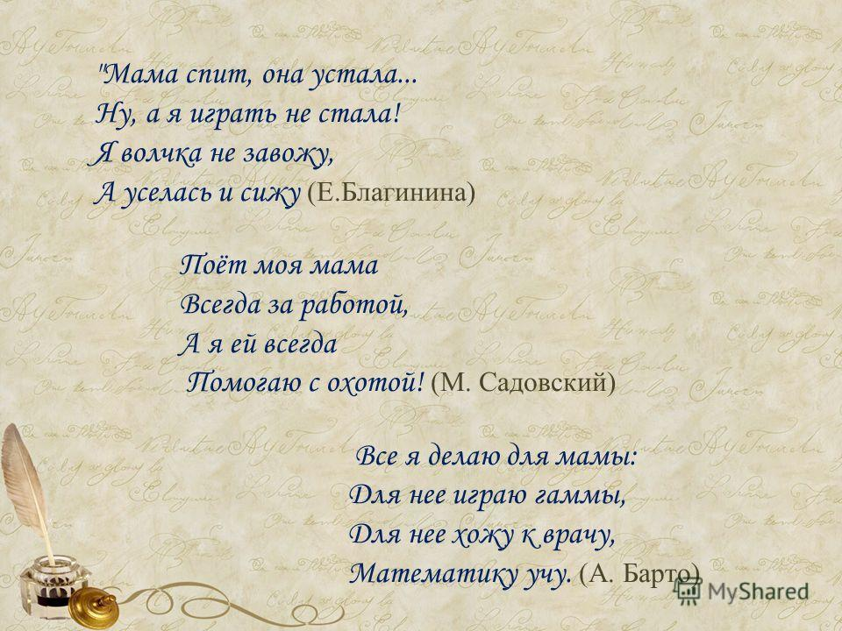

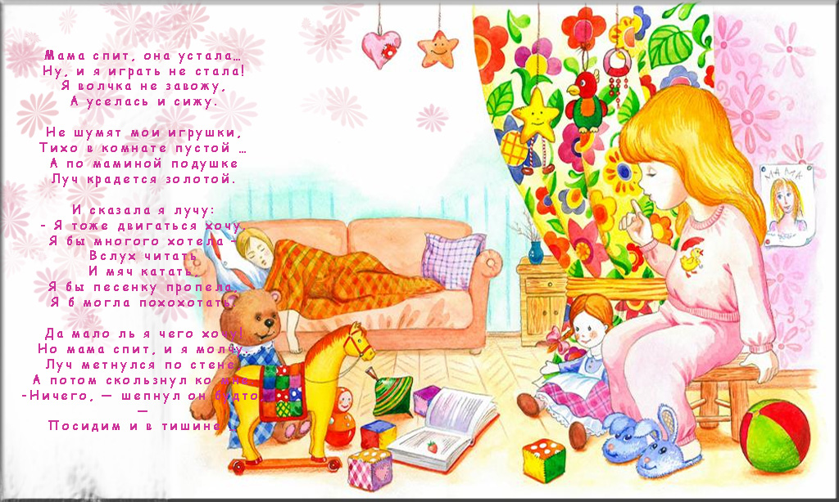

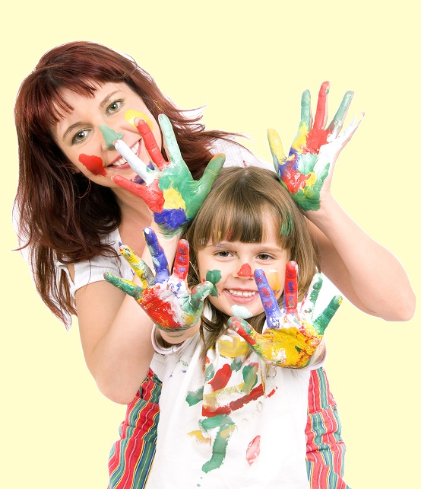

**«Цветы для наших мамочек»**

**(рисование ладошками)**

**Задачи:**

* воспитывать желание доставлять радость любимому человеку – маме;
* вызвать у детей интерес к художественно-творческой деятельности.

Воспитатель: Ребята, наступает прекрасный праздник – День матери. Вы хотите порадовать маму? А как это сделать? (Ответы детей). Вы уже сказали, что мамы очень любят цветы. А вы хотите стать волшебниками и подарить мамам радость? Мы сегодня с вами будем волшебниками, не кисточкой рисовать, а ладошками. Внимательно смотрите, как мы будем это делать.

*Воспитатель обмакивает ладонь в краску и прикладывает ее к листу бумаги. Детям также  предлагается выполнить отпечаток ладони на чистом листе.*

**Воспитатель:** Обмакиваем ладошку в краску, прикладываем к листу бумаги. Еще раз попробуем*,*обмакиваем в краску и прикладываем. Какого цвета могут быть цветочки?

*Дети сами выбирают цвет.*

**Воспитатель:** Вот и получился цветок. Молодцы, ребята! Очень красивый подарок получился у нас! Вам понравилось быть волшебниками? А теперь пойдем мыть наши волшебные ладошки, чтобы они были чистые.

|  |  |
| --- | --- |
|  | |
| **Тематическая неделя к дню матери.**    **Цель:**  · Формировать у детей целостное представление образа матери – хранительнице домашнего очага, играющей большую роль в жизни каждого человека.  · Познакомить со стихотворными и прозаическими произведениями художественной литературы по теме: «Мамочка – любимая».  · Обогащать  словарный и лексический запас детей; развивать память, эмоционально окрашенную речь.  · Развивать творческие способности детей через пение, танцы, театрализованную деятельность, творческую совместную  деятельность. Физкультминутка. (Выполнение движений по тексту стихотворения).  **Понедельник**  1 половина дня  Беседы на тему «Я помогаю маме».  Мир, в котором мы живем: знакомство с праздником День матери, знакомство с профессиями мамы. Беседа о мамином дне «Мамочка любимая».    Игра с мячом «Назови маму по имени».  Познавательное развитие: «Вот так мама, золотая прямо». Продолжать знакомить детей с трудом мамы, воспитывать уважение к маме и желание рассказывать о ней.  **2 половина дня**  Чтение Е. Благинина «Мамин день».   Сюжетно-ролевая игра «Семья» (игровая ситуация: кукла Маша поздравляет маму с праздником).  Подвижные игры «Наседка и цыплята»  **Вторник**  **1 половина дня**  Беседа о том, как мамы заботится о своих детях.  Словесные игры: «Кто больше назовет действий» (активизировать употребление в речи глаголов, закрепить умение образовывать различные глагольные формы)  Познавательное развитие (ФЭМП). Игровая ситуация «Подберём вазы для цветов». Совершенствовать представления о величине (больше, меньше) и способы сравнения с использованием приложения.  Конструирование мебели для дома (стол, стулья, кровать).  **2 половина дня**  Чтение Я Акима «Мама».  Д/и «Собери цветок» расширять словарь, закреплять цвета.  Сюжетно-ролевая игра «Дочки-матери» (игровая ситуация: мама купает дочку).  Лепка угощение для мамы (баранки, печенье). П\ и «Радостно-грустно», «Курочка-хохлатка».  **Среда**  **1 половина дня**  Беседа «Как я помогаю маме дома».  Д/и «Накрой на стол».   Рисование «Цветы для мамочки».    Вызвать желание нарисовать картину в подарок маме, учить рисовать ладошкой цветы на основе представления о внешнем виде растения, упражнять в не традиционной технике рисования гуашевыми красками, развивать чувство формы и цвета.  Пальчиковая игра «Расцвели подснежники»  2 половина дня  Чтение Е. Благинина «Посидим в тишине». Г. Демыкина «Мама», Б. Емельянов «Мамины руки», К. Кубилинкас «Мама»,  Д/и «Чей малыш» (учить детей узнавать и называть детёнышей и их мам домашних животных)  Развитие мелкой моторики рук: пальчиковая гимнастика «Кто приехал?». Музыкально–дидактическая игра: «Семья».  **Четверг**  **1 половина дня**  Беседы на тему «Моя семья», «Мамин портрет»  Словесные игры: «Профессии» (учить соотносить предметы с профессией).   Развитие речи «Мамочку свою люблю». Познакомить детей со стих. И. Косякова «Всё она», совершенствовать диалогическую речь детей. Развитие мелкой моторики рук: пальчиковая гимнастика «Наши мамы». Рисование – воздушные шарики для праздника мам. Рассматривание сюжетных картин к сказкам «Три медведя», «Семеро козлят». Разгадывание загадок на тему «Мама», «Семья».  Чтение Е. Благинина «Солнышко» В. Берестов «Праздник мам», Е. Благинина «Мамин день»,  **2 половина дня**  Ситуативные беседы: Чем любит мама заниматься дома. Вкусное блюдо, которое готовит моя мама.  Сюжетно-ролевая игра «Семья» (игровая ситуация: мама готовит обед)  Чтение Саконская «Разговор о маме», Э. Успенский «Если был бы я девчонкой», Г. Цыферов «Как стать большим».  **Пятница**  **1 половина дня**  Беседа «Мама – лучший друг».  игровая ситуация «Мама учит зайчонка правильно вести себя за столом»                                         Аппликация «изготовление открытки в подарок маме»      Учить составлять изображение из деталей, самостоятельно наклеивать лепестки создавая цветок. Воспитывать стремление сделать красивую вещь (подарок). Развивать эстетическое восприятие, формировать образные представление.  **2 половина дня**  Ситуативная беседа «Одежду аккуратно уберу и маме этим помогу»;  Развитие мелкой моторики рук: пальчиковая гимнастика «Семья»,  Дидактическая игра «Раздели на группы»  Чтение Н. Артюхова «Трудный вечер», А. Барто «Разлука», А. Барто «Мама поет»,  У. Раджаб «Мамочка», Н. |  |